

Федеральное государственное бюджетное образовательное учреждение  
высшего профессионального образования  
Московский Государственный Технический Университет имени Н.Э. Баумана

**Лабораторная работа № 1. часть 2**По курсу «Операционные системы».  
Тема: «Прерывание таймера INT 08h и его функции».

Студент: Бугаенко А. П.  
Группа: ИУ7-55Б.  
Преподаватель: Рязанова Н. Ю.

Москва, 2021.

**Тик** - период времени между двумя последующими прерываниями таймера.

**Основной тик** - период времени равный n тикам таймера (число n зависит от конкретного варианта системы).

**Квант** - период времени, на который планировщик предоставляет процессор каждому процессу системы.

**Функции системного таймера в защищенном режиме**

# **Unix**

* по тику:
  + инкремент счётчика тиков аппаратного таймера;
  + инкремент таймеров системы;
  + декремент счетчика времени, оставшегося до отправления на выполнение отложенных вызовов на выполнение при достижении нулевого значения счетчика;
  + обновление статистики использования процессора текущим процессом;
  + декремент кванта текущего потока.
* по кванту:
  + посылка текущему процессу сигнала SIGXCPU, если истек выделенный ему квант использования процессорного времени
* по главному тику:
  + регистрирует отложенные вызовы функций, относящиеся к работе планировщика, такие как пересчет приоритетов;
  + пробуждение в нужные моменты времени системных процессов, таких, как swapper и pagedaemon (процедура wakeup перемещает дескрипторы процессов из очереди «спящих» в очередь «готовых к выполнению»)
  + декремент времени, оставшегося до отправления одного из следующих сигналов:
    - SIGALARM (декремент будильников)
    - SIGPROF (измерение времени работы процесса)
    - SIGVTALARM (измерение времени работы процесса в режиме задачи)

# **Windows**

* по тику:
  + инкремент счётчика системного времени
  + декремент счётчиков отложенных задач
  + декремент остатка кванта текущего потока
  + активизация обработчика ловушки профилирования ядра (добавление процесса в очередь DPC)
* по кванту:
  + инициация диспетчеризации потоков (посредством добавления соответствующего объекта DPC в очередь).
* по главному тику:
* инициализация диспетчера настройки баланса (путем освобождения объекта «событие», на котором он ожидает).

**Пересчет динамических приоритетов пользовательских процессов для ОС семейств Linux/Unix**

В каждой Unix-машине есть аппаратный таймер, который вырабатывает прерывание в системе через определенные промежутки времени. Период времени между двумя такими прерываниями (тиками) в ОС Unix равен 10 миллисекунд. Обработчик прерывания по таймеру является вторым по приоритету – первым является обработчик прерывания по сбою питания.

В современных системах Unix ядро является вытесняющим – процесс в режиме ядра может быть вытеснен более приоритетным процессом в режиме ядра. Очередь готовых к выполнению процессов формируется согласно приоритетам процессов и принципу вытесняющего циклического планирования: в первую очередь выполняются процессы с большим приоритетом, а процессы с одинаковыми приоритетами выполняются в течении кванта времени циклически друг за другом. Если процесс, имеющий более высокий приоритет, поступает в очередь готовых к выполнению, планировщик вытесняет текущий процесс и предоставляет ресурс более приоритетному.

Приоритет процесса задается любым целым числом от 0 до 127 (приоритеты от 0 до 49 – зарезервировано для ядра, а прикладные процессы обладают диапазоном от 50 до 127). Чем меньше число, тем выше приоритет процесса.

**В структуре proc содержатся поля, относящиеся к приоритетам:**

|  |  |  |
| --- | --- | --- |
| p_pri | Текущий приоритет планирования | Используется для хранения временного приоритета для выполнения в режиме ядра |
| p_uspri | Приоритет режима задачи | Используется для хранения приоритета, который будет назначен процессу при возврате в режим задачи |
| p_cpu | Результат последнего измерения использования процессора | Содержит величину результата последнего сделанного измерения использования процессора процессом. Инициализируется нулем. |
| p_nice | Фактор nice, устанавливаемый пользователем | Увеличение значения приводит к уменьшению приоритета. |

Планировщик использует p_pri для принятия решения о том, какой процесс отправить на выполнение. Когда процесс находится в режиме задачи, p_pri равен p_usrpri.

Когда процесс просыпается после блокирования в системном вызове, его приоритет будет временно повышен, чтобы дать ему предпочтение в режиме ядра. Поэтому планировщик использует p_usrpri для хранения приоритета, назначаемого процессу при возврате в режим задачи, а p_pri используется для хранения временного приоритета для выполнения в режиме ядра. Ядро системы связывает приоритет сна (величина, определяемая для ядра, поэтому лежит в пределах от 0 до 49) с событием или ожидаемым ресурсом, из-за которого процесс может быть заблокирован.

Когда процесс завершил выполнение системного вызова и находится в состоянии возврата в режим задачи, его приоритет сбрасывается обратно в значение текущего приоритета в режиме задачи. Измененный таким образом приоритет может оказаться ниже, чем приоритет какого-либо иного запущенного процесса; в этом случае ядро системы произведет переключение контекста.

Приоритет в режиме задачи зависит от двух факторов: «любезности» и последней измеренной величины использования процессора.

Степень любезности (nice value) – число от 0 до 39 (со значением 20 по умолчанию). Увеличение значения приводит к уменьшению приоритета. Фоновые процессы имею более высокие степени благоприятствия.

Процессу, ожидающему недоступного в данный момент ресурса, система определяет значение «приоритет сна»*,* выбираемое ядром из диапазона системных приоритетов и связанное с событием, вызвавшее это состояние.

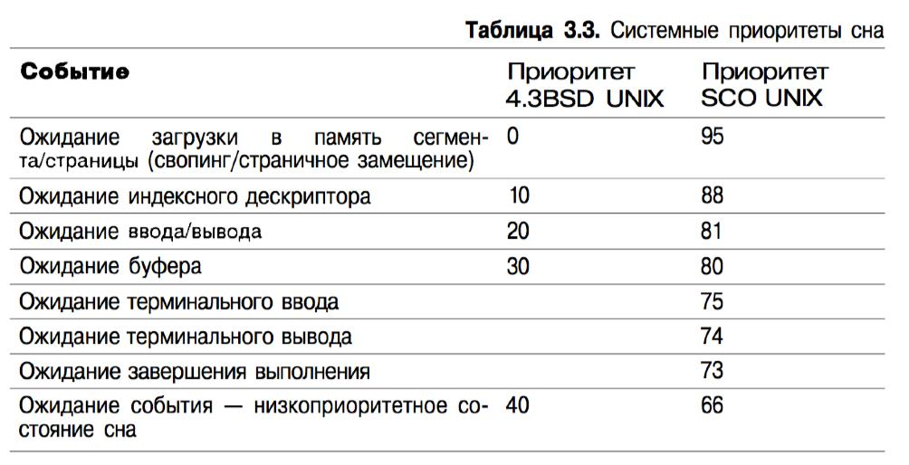

Уменьшить эту величину для процесса может только «суперпользователь», так как при этом поднимется его приоритет. Степень любезности называется так из-за того, что какие-то пользователи могут быть поставлены в более выгодные условия другими пользователями, если те увеличат степень любезности для своих менее важных процессов.

Системы разделения времени пытаются выделить процессорное время таким образом, чтобы конкурирующие процессы получили его примерно в равных количествах. Этот подход требует слежения за использованием процессора каждым из процессов. Поле *р_срu* содержит величину результата последнего сделанного измерения использования процессора процессом. При создании процесса значение этого поля инициализируется нулем. На каждом тике обработчик таймера увеличивает *р_срu* на единицу для текущего процесса до максимального значения, равного 127.

Каждую секунду ядро системы вызывает процедуру *schedcpu()* (запускается через отложенный вызов), которая уменьшает значение *р_срu* каждого процесса исходя из фактора «полураспада» (*decay factor*).

В системе SVR3 фактор полураспада равен 0.5.

В 4.3 BSD для расчета фактора полураспада применяется следующая формула:

$$decay=\frac{2∗{load}_{average}}{2∗{lod}_{average}+1}$$

Процедура *schedcpu()* также пересчитывает приоритеты для режима задачи всех процессов по формуле:

$$p_{usrpri}=PURSER+\frac{p_{cpu}}{4}+2∗p_{nice}$$

где PUSER — базовый приоритет в режиме задачи, равный 50.

В результате, если процесс в последний раз использовал большое количество процессорного времени, его р_срu будет увеличен. Это приведет к росту значения р_usrpri и, следовательно, к понижению приоритета. Чем дольше процесс простаивает в очереди на выполнение, тем больше фактор полураспада уменьшает его р_срu, что приводит к повышению его приоритета.

**Пересчет динамических приоритетов для ОС семейств Windows**

Всего в ОС Windows 32 уровня запроса прерывания (от 0 до 31). Прерывания обслуживаются в порядке их приоритета. Эти значения разбиваются на части следующим образом:

* шестнадцать уровней реального времени (от 16 до 31);
* шестнадцать изменяющихся уровней (от 0 до 15), из которых уровень 0 зарезервирован для потока обнуления страниц.

Никогда не повышаются приоритеты потоков реального времени (16–31). Повышение приоритета потока в Windows применяется только для потоков с приоритетом динамического диапазона (0-15). Но каким бы ни было приращение, приоритет потока никогда не будет больше 15. Таким образом, если к потоку с приоритетом 14 применить динамическое повышение на 5 уровней, то его приоритет станет равным только 15 (если приоритет потока равен 15, то повысить его нельзя).

В Windows процессам при создании назначается приоритет. Приоритет потоков, создаваемых в процесса, назначается относительно приоритета процесса.

В Windows реализуется приоритетная, вытесняющая система планирования, при которой всегда выполняется хотя бы один работоспособный (готовый) поток с самым высоким приоритетом, с той оговоркой, что конкретные, имеющие высокий приоритет и готовые к запуску потоки могут быть ограничены процессами, на которых им разрешено или предпочтительнее всего работать.

Также в Windows нет единого модуля или процедуры под названием «планировщик», код разбросан по ядру, где происходят события, связанные с планированием. Процедуры, выполняющие эти обязанности, обобщенно называются диспетчером ядра. Диспетчеризации потоков могут потребовать следующие события:

• Поток становится готовым к выполнению, например поток был только что создан или только что был освобожден от состояния ожидания;

• Поток выходит из состояния выполнения из-за окончания его кванта времени, его работа завершается, ему предоставляется возможность выполнения или он входит в состояние ожидания;

• Изменяется приоритет потока либо по причине вызова системной службы, либо по причине того, что Windows сама изменяет значение приоритета. Изменяется родственность процессора потока, и он больше уже не может быть запущен на том процессе, на котором выполнялся.

Уровни приоритета потоков назначаются исходя из двух разных позиций: одной от Windows API и другой от ядра Windows. Сначала Windows API систематизирует процессы по классу приоритета, который им присваивается при создании: Реального времени, Высокий, Выше обычного, Обычный, Ниже обычного и Простоя. Затем назначается относительный приоритет отдельных потоков внутри этих процессов. Здесь номера представляют изменение приоритета, применяющееся к базовому приоритету процесса: Критичный по времени, Наивысший, Выше обычного, Обычный, Ниже обычного, Самый низший и Простоя.

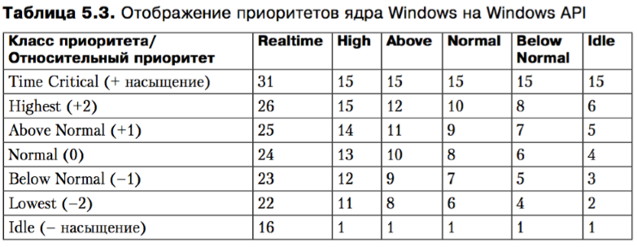

**Случаи, когда текущие приоритеты потока могут повышаться**

1. *После завершения операций ввода/вывода;*

После завершения определенных операций ввода-вывода у потоков, ожидавших завершения таких операций, больше шансов немедленно возобновить выполнение (и обработать полученные данные). Необходимость повышения динамического приоритета после выполнения запроса на ввод/вывод указывает драйвер устройства через функцию ядра IoCompleteRequest. Важно, что для запросов на ввод/вывод, адресованных устройством с меньшим гарантированным временем отклика, предусматриваются большие приращения приоритета.

**Таблица рекомендованных приращений приоритета**

|  |  |
| --- | --- |
| **Устройство** | **Приращение** |
| Диск, CD-ROM, параллельный порт, видео | 1 |
| Сеть, почтовый ящик, именованный канал, последовательный порт | 2 |
| Клавиатура, мышь | 6 |
| Звуковая плата | 8 |

Приоритет потока повышается относительно базового уровня (а не текущего). На рис. 6-22 показано, что после динамического повышения приоритета поток выполняется с повышенным уровнем приоритета (в течении одного кванта), потом приоритет снижается на один уровень и потоку выделяется еще один квант. Так продолжается до тех пор, пока приоритет не станет равным базовому.

Но поток с более высоким приоритетом может вытеснить поток с повышенным приоритетом, но до понижения приоритета прерванный поток должен полностью отработать свой квант с повышенным приоритетом.

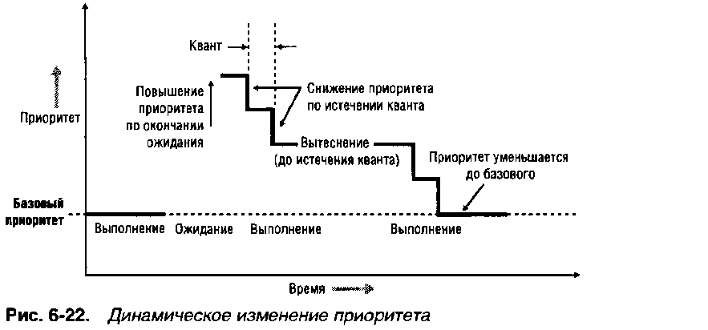

1. *По окончании ожидания на событии или семафоре исполнительной системы;*

Когда ожидание потока на событии исполнительной системы или объекте «семафор» успешно завершается (из-за вызова SetEvent, PulseEvent или Relea-seSemaphore), его приоритет повышается на 1 уровень.

Это целесообразно, так как потокам, блокируемым на событиях, процессорное время требуется реже, чем остальным (это позволяет равномернее распределять процессорное время).

1. *По окончании операции ожидания потоками активного процесса;*

Всякий раз, когда поток в активном процессе завершает ожидание на объекте ядра, его текущий приоритет потока на величину текущего значения PsPrioritySeparation (это делает функция ядра KiUnwaitThread).

Это увеличивает отзывчивость интерактивного приложения по окончании ожидания и повышаются шансы на немедленное возобновление его потока.

1. *При пробуждении GUI-потоков из-за операций с окнами;*

Приоритет потоков, владеющих окнами, дополнительно повышается на 2 уровня после их пробуждения из-за активности подсистемы управления окнами (например, при получении оконных сообщений). Подсистема управления окнами повышает приоритет, вызывая KeSetEvent для установки события, пробуждающего GUI-поток.

Это увеличивает отзывчивость интерактивного приложения по окончании ожидания и повышаются шансы на немедленное возобновление его потока.

1. *Если поток, готовый к выполнению, задерживается из-за нехватки процессорного времени;*

Раз в секунду диспетчер настройки баланса (системный поток, предназначенный главным образом для выполнения функций управления памятью), проверяет очереди готовых потоков и ищет потоки, которые находятся в состоянии готовности (Ready) в течение 4 секунд. Обнаружив такой поток, диспетчер настройки баланса повышает его приоритет до 15. В Windows 2000 и Windows ХР квант потока удваивается относительно кванта процесса. В Windows Server 2003 квант устанавливается равным 4 единицам. Как только квант истекает, приоритет потока немедленно снижается до исходного уровня. Если этот поток не успел закончить свою работу и если другой поток с более высоким приоритетом готов к выполнению, то после снижения приоритета он возвращается в очередь готовых потоков. В итоге через 4 секунды его приоритет может быть снова повышен.

Чтобы свести к минимуму расход процессорного времени, диспетчер настройки баланса сканирует лишь 16 готовых потоков. Если таких потоков с данным уровнем приоритета более 16, он запоминает тот поток, перед которым он остановился, и в следующий раз продолжает сканирование именно с него. Кроме того, он повышает приоритет не более чем у 10 потоков за один проход. Обнаружив 10 потоков, приоритет которых следует повысить (что говорит о необычайно высокой загруженности системы), он прекращает сканирование. При следующем проходе сканирование возобновляется с того места, где оно было прервано в прошлый раз.

**Вывод**

И в ОС Windows, и в UNIX обработчик системного таймера выполняет похожие основные функции:

1. обновление системного времени;
2. уменьшение кванта процессорного времени, выделенного процессу;
3. запуск планировщика задач;
4. отправление отложенных вызовов на выполнение.

Это обусловлено тем, что обе операционные системы являются системами разделения времени с вытеснением и динамическими приоритетами.